TP1 Angular

Le menu FEATURES est compose de 4 parties : CROSS PLATFORM, SPEED AND PERFORMANCE, PRODUCTIVITY, et, FULL DEVELOPMENT STORY :
- CROSS PLATFORM : Angular est disponible sur plusieurs plateformes comme Windows, Linux et Mac, il est également possible de construire des applications mobiles sur Cordova, Ionic et NativeScript.
- SPEED AND PERFORMANCE : Angular transforme vos modèles en code optimisé pour les machines virtuelles JavaScript. Les applications Angular sont chargées rapidement à l’aide du component router qui permet une division du code pour que les utilisateurs ne chargent que le code permettant de rendre la vue.
- PRODUCTIVITY : Angular crée rapidement des interface utilisateurs avec un modèle simple et puissant. Les IDE permettent d’avoir la complétion de code, les éventuelles erreurs, … Angular CLI permet d’ajouter des composants et tests (il aide au développement).
- FULL DEVELOPMENT STORY : Karma permet de faire des tests unitaires, Protractor permet d’exécuter les tests et scénarios plus rapidement et plus stable. Créez des applications accessibles avec des composants compatibles ARIA, des guides de développement.
- a)
Angular CLI (outil d’interface en ligne de commande) permet de créer un projet, d’ajouter des fichiers, réalisées des tests, regrouper et déployer.
/!\ nodejs et npm doivent être installées.
Installer Angular CLI globalement :
npm install -g @angular/cli
b)
Générer un nouveau projet :
ng new my-app
Test unitaires :
ng test

ng new : créer un nouveau projet
ng generate : generer les composants
ng serve : test l’application localement

c)
01-01 : Définir un élément, comme un service ou un composant, par fichier
01-02 : Pour définir des petites fonctions, pas plus de 75 lignes.
02-01 : Utilisez des noms cohérents pour tous les symboles. Suivez un modèle qui décrit la caractéristique du symbole puis son type. Le modèle recommandé est feature.type.ts.
02-02 : Utilisez des tirets pour séparer les mots dans le nom descriptif. Utilisez des points pour séparer le nom descriptif du type. Utilisez des noms de type cohérents pour tous les composants. Utilisez les noms de type conventionnels.
- a)
Servir l’application :
cd my-app
ng serve –open
--open : permet d’ouvrir le navigateur sur http://localhost:4200/
root component : app-root
Exemple d’application Angular :
src/app/app.component.ts

export class AppComponent {
title = 'My First Angular App!';
}

src/app/app.component.css

h1 {
color: #369;
font-family: Arial, Helvetica, sans-serif;
font-size: 250%;
}

Initialiser github :
git init
Mettre à jour les fichiers :
git add .
git commit -m "second commit"
git push –u origin master

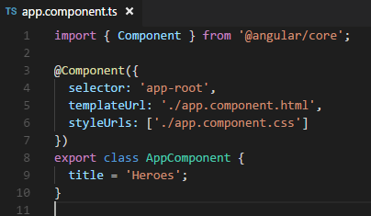
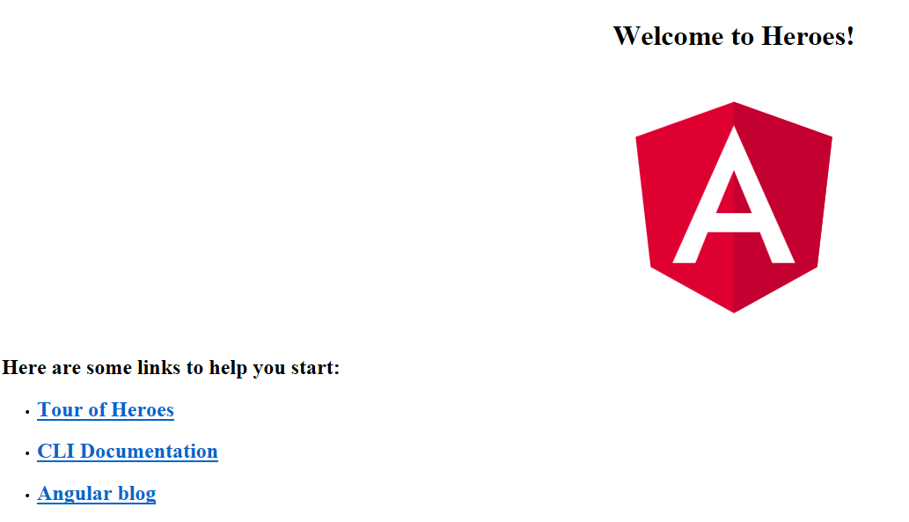

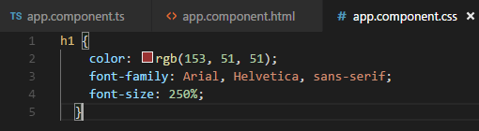
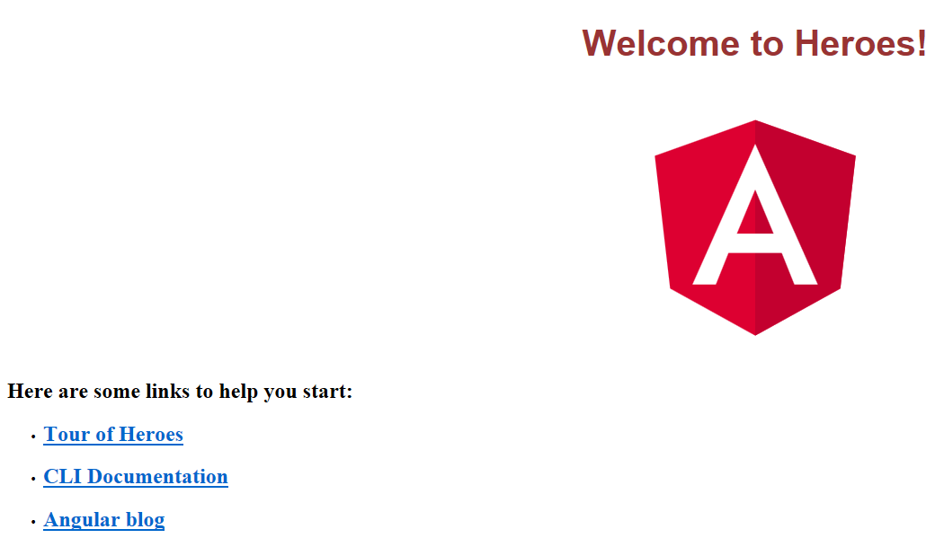
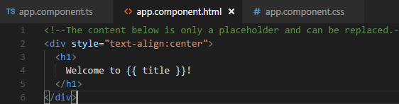

- a)
Readme : Explique comment installée, crée des packages, et des infos sur Angular CLI.
Wiki : Explique comment crée et lancer un projet Angular, les tests et les différentes commandes.
b)
La fin de la page explique le contenu des fichiers src et root de notre projet Angular. Elle explique le rôle de chaque fichier.

Dans le prochain TP nous allons créer la structure d’une application angular : crée un composant et afficher le titre de l’application.

TP2 Angular
- b)
La partie introduction du tutoriel consiste à programmer une petite application web qui liste différents héros elle comportera une liste des « top Heroes », Une zone permettant d’afficher les caractéristiques d’un héros sélectionner at permettant de modifier son nom et enfin une zone listant la totalité des héros.

c)
Use case :
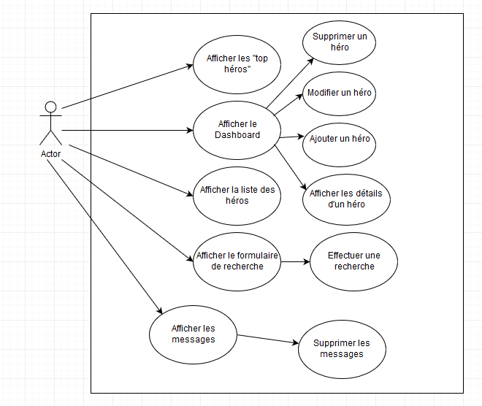
Diagramme état :
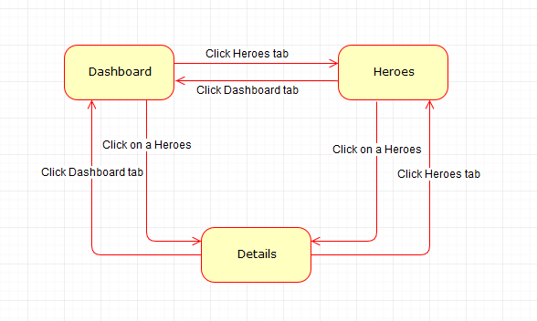

Résumé :
Vous avez créé la structure initiale d'une application à l'aide de l'interface angular/CLI.
Vous avez appris que les composants d'angular affichent des données.
Vous avez utilisé les doubles accolades de l'interpolation pour afficher le titre de l'application.

Dans le prochain TP nous allons modifier les composants afin d’obtenir une interface permettant d’afficher et de modifier le nom d’un héros.

TP3 Angular
- a)
ng generate component heroes
Génère les trois fichiers de HeroesComponent (plus un fichier de test) et modifie le fichier app.module.ts

Modification fichier app.module.ts :
Ajout du HeroesComponent dans le fichier :
Import HeroesComponent : ligne 6
Déclaration dans @NgModule : ligne 13
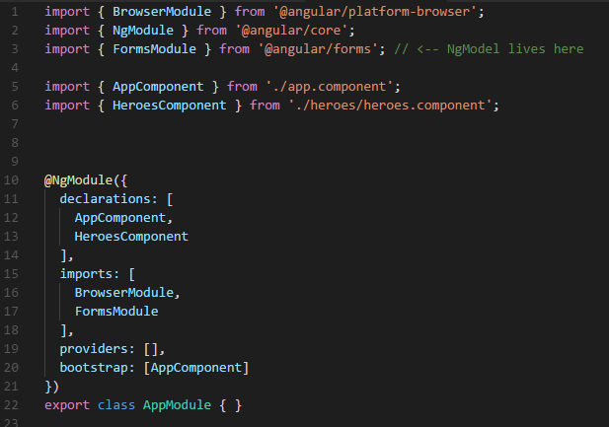

Fichier css de base :
h1 {
font-weight: normal;
}
Titre h1 ayant comme « valeur de graisse » normal.

Fichier ts de base :

selector : - l'élément CSS servant de sélecteur (balise) au composant
templateUrl - l'emplacement du fichier template du composant.
styleUrls - l'emplacement des styles CSS privés du composant.
Le ngOnInit est un hook de cycle de vie.
Angular appelle ngOnInit peu après la création d'un composant. C'est un bon endroit pour mettre la logique d'initialisation.
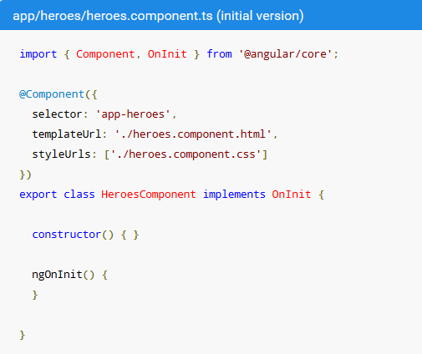

Fichier html de base :
<h1>{{title}}</h1>
<app-heroes></app-heroes>
Titre h1 ayant comme valeur {{title}}.
La balise du sélecteur d’élément : « app-heroes ».
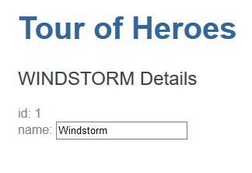
Rendu final :

Résumé :
Vous avez utilisé @angular/cli pour créer un second composant HeroesComponent.
Vous avez affiché le HeroesComponent en l'ajoutant au module principal AppComponent.
Vous avez appliqué le UppercasePipe pour mettre en forme le nom.
Vous avez utilisé la liaison de données bidirectionnelle avec la directive ngModel.
Vous avez appris à compléter AppModule.
Vous avez importé FormsModule dans AppModule pour qu'Angular reconnaisse et applique la directive ngModel.
Vous avez appris qu'il faut déclarer les composants dans AppModule et vous avez apprécié le fait que @angular/CLI l'ait fait pour vous.

Dans le prochain TP nous allons créer une liste des héros : en sélectionnant un héros on pourra afficher ses détails et le modifier.

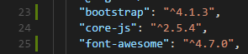
c)

Fichier : .angular-cli.json
Fichier non trouver sur les machines de L’IUT donc fin du TP3 non réaliser.

TP4 Angular
b) Liste les héros avec * ngFor
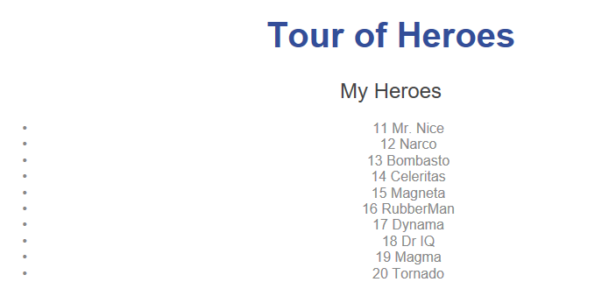

c) Style des héros
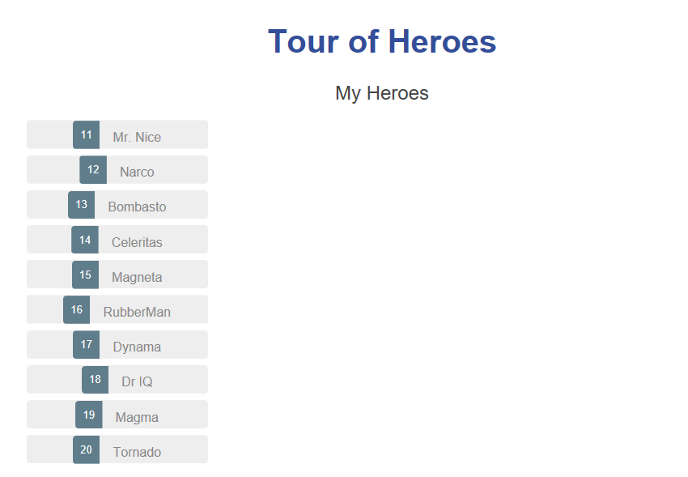
3. Maître / Détail
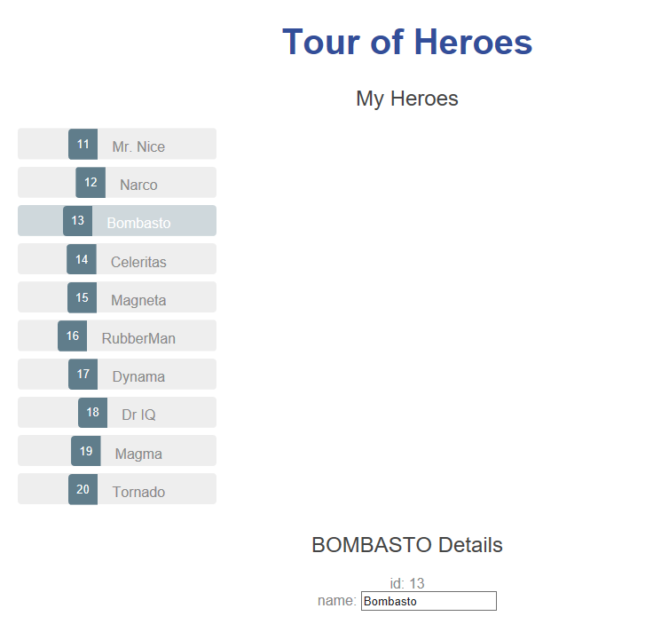

Résumé :
L'application Tour of Heroes affiche une liste de héros dans une vue Maître / Détail.
L'utilisateur peut sélectionner un héros dans la liste et voir les détails de ce héros.
Vous avez utilisé *ngFor pour afficher une liste.
Vous avez utilisé *ngIf pour inclure ou exclure un bloc HTML de manière conditionnelle.
Vous pouvez basculer une classe de style CSS avec une liaison de classe.

Dans le Prochain TP nous allons apprendre à diviser des grands composants en sous-composants plus petits

TP5 Angular
- a)
ng generate component hero-detail
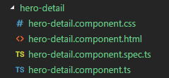

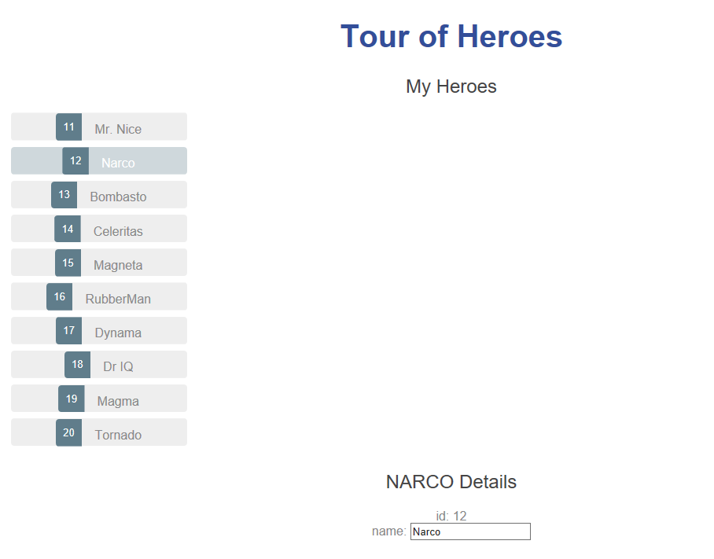
Rendu Final :

Résumé :
Vous avez créé un composant HeroDetailComponent distinct et réutilisable.
Vous avez utilisé une liaison de propriété pour donner le contrôle HeroesComponent parent sur l'enfant HeroDetailComponent.
Vous avez utilisé le décorateur @Input pour rendre la propriété hero disponible pour la liaison par le composant HeroesComponent externe.

Dans le prochains TP nous allons créer un HeroService que toutes les classes d'application peuvent utiliser pour obtenir des héros.
4)

